МИНИСТЕРСТВО НАУКИ И ВЫСШЕГО ОБРАЗОВАНИЯ РОССИЙСКОЙ ФЕДЕРАЦИИ

Федеральное государственное бюджетное образовательное учреждение

высшего образования

**«КУБАНСКИЙ ГОСУДАРСТВЕННЫЙ УНИВЕРСИТЕТ»**

**(ФГБОУ ВО «КубГУ»)**

**Факультет компьютерных технологий и прикладной математики**

**Кафедра информационных технологий**

**ОТЧЁТ №2**

Работу выполнил ______________________________ А. А. Иванов

(подпись)

Направление подготовки 02.03.03 Математическое обеспечение и администрирование информационных систем

Направленность Методы оптимизации

Руководитель А.С. Чёрная

(подпись)

Краснодар

2024

**Постановка задачи**

Требуется для функции , начальной точки , точности и , предельного числа итераций M = 10 и градиента функции найти точку минимума функции, значение функции в этой точке и значение k несколькими метолами (методом наискорейшего градиентного спуска, методом Ньютона, методом Ньютона-Рафсона, методом Флетчера-Ривса), а также провести сравнение методов.

**Метод наискорейшего градиентного спуска**

**Алгоритм метода**

Метод наискорейшего градиентного спуска - это итерационный алгоритм оптимизации, используемый для нахождения локального минимума (или максимума) функции. Он основан на идее использования градиента функции (вектора её частных производных) для определения направления наискорейшего убывания функции и последующего движения в этом направлении.

**Пример работы алгоритма**

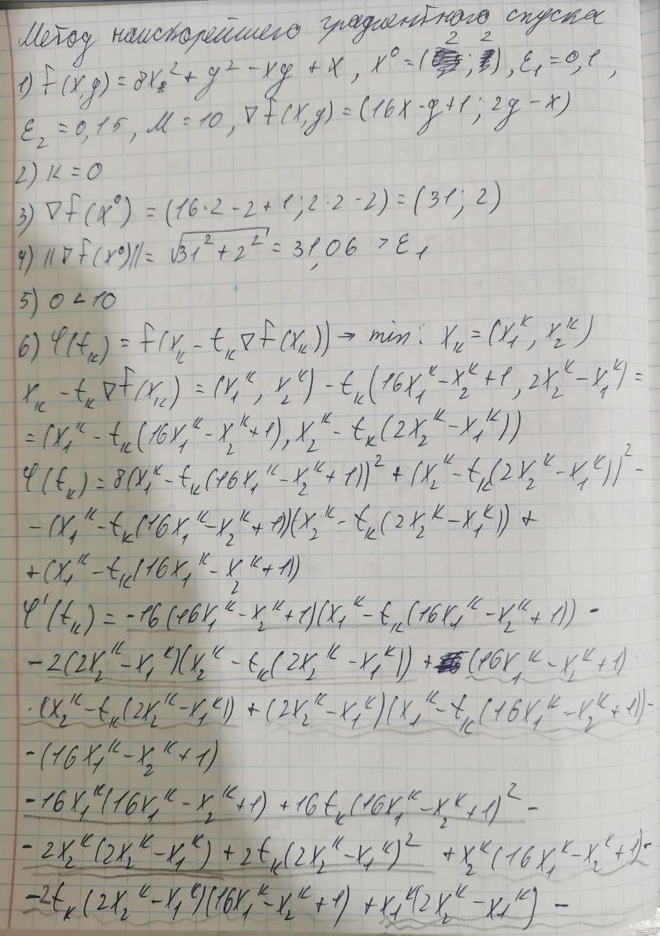

Рисунок 1 – пример работы метода наискорейшего градиентного спуска

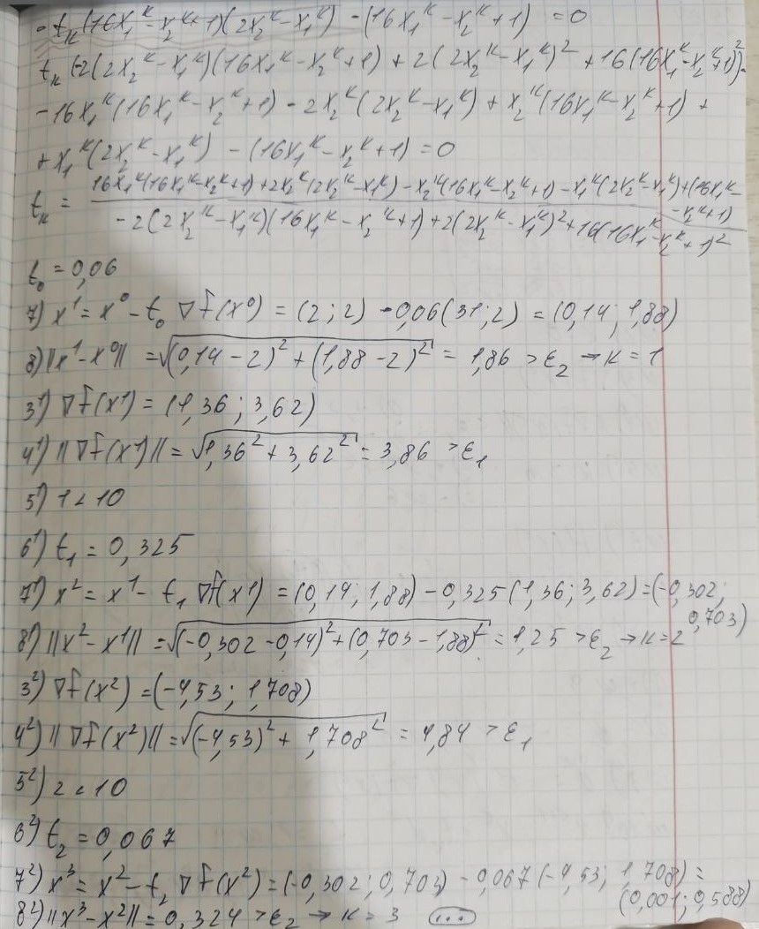

Рисунок 2 – пример работы метода наискорейшего градиентного спуска

**Код программы**

import numpy as np

import math as mt

import matplotlib.pyplot as plt

def create_x_range() -> list[list[float]]:

    """

    Функция, которая создаёт диапазон для функции

    Args: отсутствует

    Return: список списков с точками

    """

    x_range = []

    step = 10 / 500

    for i in range(1000):

        x_range.append([-10 + (step * i), -10 + (step * i)])

    return x_range

def f(*x_list*: list[list[float]]) -> list[float]:

    """

    Функция двух переменных

    Args: x - список значений x

    Return: список значений функции

    """

    result = []

    for x in *x_list*:

        result.append([(8 * (x[0]**2)) + (x[1]**2) - (x[0] * x[1]) + x[0]])

    return result

def grad_f(*x*: list[float]) -> list[float]:

    """

    Функция, которая считает градиент функции f

    Args: x - аргумент функции

    Return: список значений

    """

    result = []

    result.append((16 * *x*[0]) - *x*[1] + 1)

    result.append((2 * *x*[1]) - *x*[0])

    return result

def norm_grad(*grad*: list[float]) -> float:

    """

    Функция, которая считает норму градиента

    Args: grad - градиент функции

    Return: значение нормы градиента функции

    """

    return mt.sqrt(*grad*[0]**2 + *grad*[1]**2)

def calculate_t(*x*: list[float]) -> float:

    """

    Функция, которая вычисляет значение t на какой-то итерации

    Args: x - аргумент

    Return: значение t

    """

    return ((16 * *x*[0] * (16 * *x*[0] - *x*[1] + 1)) + (2 * *x*[1] * (2 * *x*[1] - *x*[0])) - (*x*[1] * (16 * *x*[0] - *x*[1] + 1)) - (*x*[0] * (2 * *x*[1] - *x*[0])) + (16 * *x*[0] - *x*[1] + 1)) / ((-2 * (2 * *x*[1] - *x*[0]) * (16 * *x*[0] - *x*[1] + 1)) + (2 * (2 * *x*[1] - *x*[0])**2) + (16 * (16 * *x*[0] - *x*[1] + 1)**2))

def calculate_new_x(*x_old*: list[float], *t*: float) -> list[float]:

    """

    Функция, которая вычисляет новое значение х

    Args: x - значение старого x; t - значение t

    Return: новое значение x

    """

    new_x = []

    new_x.append(*x_old*[0] - *t* * grad_f(*x_old*)[0])

    new_x.append(*x_old*[1] - *t* * grad_f(*x_old*)[1])

    return new_x

def norm_between_x(*x_old*: list[float], *x_new*: list[float]) -> float:

    """

    Функция, которая вычисляет норму между новым и старым х

    Args: x_old и x_new - старый и новый х

    Return: значение нормы

    """

    return mt.sqrt((*x_new*[0] - *x_old*[0])**2 + (*x_new*[1] - *x_old*[1])**2)

def mod_between_f(*x_old*: list[float], *x_new*: list[float]) -> float:

    """

    Функция, которая вычисляет модуль между разницей новой и старой f

    Args: x_old и x_new - старый и новый х

    Return: значение модуля

    """

    return abs(f(*x_new*)[0][0] - f(*x_old*)[0][0])

x_0 = [2, 2]

epsilon_1 = 0.1

epsilon_2 = 0.15

m = 10

k = 0

flag = 0

while k < m:

*#шаг 3*

    grad_f_x_0 = grad_f(x_0)

*#шаг 4*

    norm_grad_f_x_0 = norm_grad(grad_f_x_0)

    if norm_grad_f_x_0 < epsilon_1:

        x_min = x_0

        f_min = f([x_min])

        break

    else:

*#шаг 5*

        if k >= m:

            x_min = x_0

            f_min = f([x_min])

            break

        else:

*#шаг 6*

            t = calculate_t(x_0)

*#шаг 7*

            x_new = calculate_new_x(x_0, t)

*#шаг 8*

            between_x = norm_between_x(x_0, x_new)

            between_f = mod_between_f([x_0], [x_new])

            if between_x < epsilon_2 and between_f < epsilon_2:

                if flag == 1:

                    flag = 2

                    x_min = x_0

                    f_min = f([x_min])

                    break

                else:

                    flag = 1

                    x_0 = x_new

                    k += 1

            else:

                x_0 = x_new

                k += 1

print(f"x_min: {x_min}; f(x_min): {f_min}; k: {k}")

x_range = create_x_range()

tmp_x1 = [x_range[i][0] for i in range(len(x_range))]

tmp_x2 = tmp_x1.copy()

*#создаём сетку значений для построение поверхности*

x, y = np.meshgrid(tmp_x1, tmp_x2)

*#превращение массива от функции f в массив numpy (нужно для lot_surface)*

z = np.array(f(x_range))

fig = plt.figure()

ax = fig.add_subplot(1, 1, 1, *projection*="3d")

ax.plot_surface(x, y, z)

ax.scatter(x_min[0], x_min[1], f_min, *color*="red")

plt.show()

**Вывод программы**



**Метод Ньютона**

**Алгоритм метода**

Метод Ньютона, это итерационный численный метод оптимизации, используемый для нахождения локального минимума (или максимума) функции. Он основан на сходимости в окрестности точки минимума.

**Пример работы алгоритма**

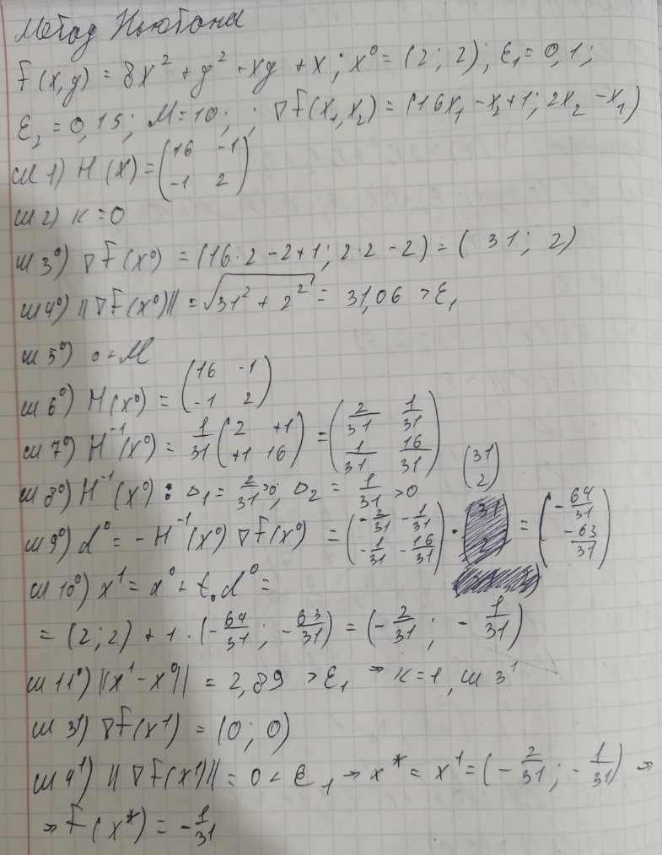

Рисунок 3 – пример работы метода Ньютона

**Код программы**

import math as mt

import numpy as np

import matplotlib.pyplot as plt

def create_x_range() -> list[list[float]]:

    """

    Функция, которая создаёт диапазон для функции

    Args: отсутствует

    Return: список списков с точками

    """

    x_range = []

    step = 10 / 500

    for i in range(1000):

        x_range.append([-10 + (step * i), -10 + (step * i)])

    return x_range

def f(*x_list*: list[list[float]]) -> list[list[float]]:

    """

    Функция двух переменных

    Args: x - список значений x

    Return: список значений функции

    """

    result = []

    for x in *x_list*:

        result.append([(8 * (x[0]**2)) + (x[1]**2) - (x[0] * x[1]) + x[0]])

    return result

def grad_f(*x*: list[float]) -> list[float]:

    """

    Функция, которая считает градиент функции f

    Args: x - аргумент функции

    Return: список значений

    """

    result = []

    result.append((16 * *x*[0]) - *x*[1] + 1)

    result.append((2 * *x*[1]) - *x*[0])

    return result

def norm_grad(*grad*: list[float]) -> float:

    """

    Функция, которая считает норму градиента

    Args: grad - градиент функции

    Return: значение нормы градиента функции

    """

    return mt.sqrt(*grad*[0]**2 + *grad*[1]**2)

def reverse_mat(*h*: list[list[float]]) -> list[list[float]]:

    """

    Функция, которая вычисляет обратную матрицу

    Args: h - матрица Гиссе

    Return: обратная матрица

    """

    return np.linalg.inv(*h*)

def calculate_deltas(*h*: list[list[float]]) -> list[float]:

    """

    Функция, которая вычисляет 2 дельты матрицы

    Args: h - матрица Гиссе

    Return: список из двух дельт

    """

    return [*h*[0][0], np.linalg.det(*h*)]

def calculate_d(*x*: list[float], *h*: list[list[float]]) -> list[float]:

    """

    Функция, которая вычисляет вектор d

    Args: x - список значений, h - матрица Гиссе (уже обратная)

    Return: список d

    """

    return np.dot(-*h*, grad_f(*x*))

def calculate_t(*x*: list[float]) -> float:

    """

    Функция, которая вычисляет значение t на какой-то итерации

    Args: x - аргумент

    Return: значение t

    """

    return ((16 * *x*[0] * (16 * *x*[0] - *x*[1] + 1)) + (2 * *x*[1] * (2 * *x*[1] - *x*[0])) - (*x*[1] * (16 * *x*[0] - *x*[1] + 1)) - (*x*[0] * (2 * *x*[1] - *x*[0])) + (16 * *x*[0] - *x*[1] + 1)) / ((-2 * (2 * *x*[1] - *x*[0]) * (16 * *x*[0] - *x*[1] + 1)) + (2 * (2 * *x*[1] - *x*[0])**2) + (16 * (16 * *x*[0] - *x*[1] + 1)**2))

def calculate_x_new(*x_old*: list[float], *t*: float, *d*: list[float]) -> list[float]:

    """

    Функция, которая вычисляет новое значение вектора x

    Args: x_old - предыдущее значение вектора x; t - коэффициент t; d - коэффициент d

    Return: новый вектор x

    """

    return np.array(*x_old*) + *t* * np.array(*d*)

def norm_between_x(*x_old*: list[float], *x_new*: list[float]) -> float:

    """

    Функция, которая вычисляет норму между новым и старым х

    Args: x_old и x_new - старый и новый х

    Return: значение нормы

    """

    return mt.sqrt((*x_new*[0] - *x_old*[0])**2 + (*x_new*[1] - *x_old*[1])**2)

def mod_between_f(*x_old*: list[float], *x_new*: list[float]) -> float:

    """

    Функция, которая вычисляет модуль между разницей новой и старой f

    Args: x_old и x_new - старый и новый х

    Return: значение модуля

    """

    return abs(f(*x_new*)[0][0] - f(*x_old*)[0][0])

x_0 = [2, 2]

epsilon_1 = 0.1

epsilon_2 = 0.15

m = 10

k = 0

h = [[16, -1], [-1, 2]]

flag = 0

while k < m:

*#шаг 3*

    grad_f_x_0 = grad_f(x_0)

*#шаг 4*

    norm_grad_f_x_0 = norm_grad(grad_f_x_0)

    if norm_grad_f_x_0 < epsilon_1:

        x_min = x_0

        f_min = f([x_min])

        break

    else:

*#шаг 5*

        if k >= m:

            x_min = x_0

            f_min = f(x_min)

            break

        else:

*#шаг 6-7*

            h_reverse = reverse_mat(h)

*#шаг 8*

            deltas_h_reverse = calculate_deltas(h_reverse)

            if deltas_h_reverse[0] > 0 and deltas_h_reverse[1] > 0:

*#шаг 9*

                d = calculate_d(x_0, h_reverse)

*#шаг 10*

                x_new = calculate_x_new(x_0, 1, d)

*#шаг 11*

                between_x = norm_between_x(x_0, x_new)

                between_f = mod_between_f([x_0], [x_new])

                if between_x < epsilon_2 and between_f < epsilon_2:

                    if flag == 1:

                        flag = 2

                        x_min = x_new

                        f_min = f(x_min)

                        break

                    else:

                        flag = 1

                        x_0 = x_new

                        k += 1

                else:

                    x_0 = x_new

                    k += 1

            else:

*#шаг 8 б*

                d = -grad_f_x_0

                t = calculate_t(x_0)

*#шаг 10*

                x_new = calculate_x_new(x_0, t, d)

*#шаг 11*

                between_x = norm_between_x(x_0, x_new)

                between_f = mod_between_f([x_0], [x_new])

                if between_x < epsilon_2 and between_f < epsilon_2:

                    if flag == 1:

                        flag = 2

                        x_min = x_new

                        f_min = f(x_min)

                        break

                    else:

                        flag = 1

                        x_0 = x_new

                        k += 1

                else:

                    x_0 = x_new

                    k += 1

print(f"x_min: {x_min}; f(x_min): {f_min}; k: {k}")

x_range = create_x_range()

tmp_x1 = [x_range[i][0] for i in range(len(x_range))]

tmp_x2 = tmp_x1.copy()

*#создаём сетку значений для построение поверхности*

x, y = np.meshgrid(tmp_x1, tmp_x2)

*#превращение массива от функции f в массив numpy (нужно для lot_surface)*

z = np.array(f(x_range))

fig = plt.figure()

ax = fig.add_subplot(1, 1, 1, *projection*="3d")

ax.plot_surface(x, y, z)

ax.scatter(x_min[0], x_min[1], f_min, *color*="red")

plt.show()

**Вывод программы**

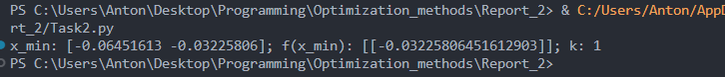

**Метод Ньютона-Рафсона**

**Алгоритм метода**

Метод Ньютона-Рафсона — это итерационный численный метод оптимизации, используемый для нахождения локального минимума (или максимума) функции. Он основан на аппроксимации функции квадратичным многочленом в окрестности текущей точки и нахождении минимума этого многочлена.

**Пример работы алгоритма**

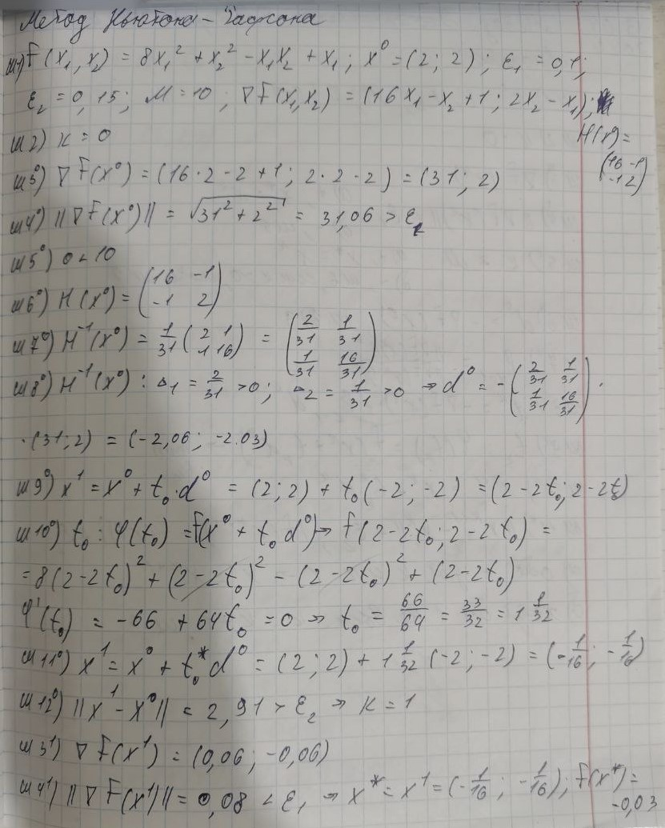

Рисунок 4 – пример работы метода Ньютона-Рафсона

**Код программы**

import math as mt

import numpy as np

import sympy as sp

import matplotlib.pyplot as plt

def create_x_range() -> list[list[float]]:

    """

    Функция, которая создаёт диапазон для функции

    Args: отсутствует

    Return: список списков с точками

    """

    x_range = []

    step = 10 / 500

    for i in range(1000):

        x_range.append([-10 + (step * i), -10 + (step * i)])

    return x_range

def f(*x_list*: list[list[float]]) -> list[list[float]]:

    """

    Функция двух переменных

    Args: x - список значений x

    Return: список значений функции

    """

    result = []

    for x in *x_list*:

        result.append([(8 * (x[0]**2)) + (x[1]**2) - (x[0] * x[1]) + x[0]])

    return result

def grad_f(*x*: list[float]) -> list[float]:

    """

    Функция, которая считает градиент функции f

    Args: x - аргумент функции

    Return: список значений

    """

    result = []

    result.append((16 * *x*[0]) - *x*[1] + 1)

    result.append((2 * *x*[1]) - *x*[0])

    return result

def norm_grad(*grad*: list[float]) -> float:

    """

    Функция, которая считает норму градиента

    Args: grad - градиент функции

    Return: значение нормы градиента функции

    """

    return mt.sqrt(*grad*[0]**2 + *grad*[1]**2)

def reverse_mat(*h*: list[list[float]]) -> list[list[float]]:

    """

    Функция, которая вычисляет обратную матрицу

    Args: h - матрица Гиссе

    Return: обратная матрица

    """

    return np.linalg.inv(*h*)

def calculate_deltas(*h*: list[list[float]]) -> list[float]:

    """

    Функция, которая вычисляет 2 дельты матрицы

    Args: h - матрица Гиссе

    Return: список из двух дельт

    """

    return [*h*[0][0], np.linalg.det(*h*)]

def calculate_d(*x*: list[float], *h_reverse*: list[list[float]], *f*: int) -> list[float]:

    """

    Функция, которая вычисляет вектор d

    Args: x - список значений, h_reverse - матрица Гиссе (уже обратная), f - флаг для выбора варианта вычисления

    Return: список d

    """

    if *f* == 1:

        return -(np.dot(*h_reverse*, grad_f(*x*)))

    elif *f* == 2:

        return [-x for x in grad_f(*x*)]

    else:

        print("Выбран неверный флаг! Можно указать 1 или 2")

def calculate_t(*x_old*: list[float], *d*: list[float]) -> float:

    """

    Функция, которая вычисляет значение t на какой-то итерации

    Args: x_old - список значений; d - коэффициент d

    Return: значение t

    """

    t = sp.symbols("t")  *#объявляем символьную переменную*

    expression_x_new = [*x_old*[0] + t * *d*[0], *x_old*[1] + t * *d*[1]]

    after_f = (8 * (expression_x_new[0]**2)) + (expression_x_new[1]**2) - (expression_x_new[0] * expression_x_new[1]) + expression_x_new[0]

    after_f_derivative = sp.diff(after_f, t)  *#берём производную по t*

    solution_t = sp.solve(after_f_derivative, t)  *#решение уравнения производной = 0 для t*

    return solution_t

def calculate_x_new(*x_old*: list[float], *t*: float, *d*: list[float]) -> list[float]:

    """

    Функция, которая вычисляет новое значение вектора x

    Args: x_old - предыдущее значение вектора x; t - коэффициент t; d - коэффициент d

    Return: новый вектор x

    """

    return np.array(*x_old*) + *t* * np.array(*d*)

def norm_between_x(*x_old*: list[float], *x_new*: list[float]) -> float:

    """

    Функция, которая вычисляет норму между новым и старым х

    Args: x_old и x_new - старый и новый х

    Return: значение нормы

    """

    return mt.sqrt((*x_new*[0] - *x_old*[0])**2 + (*x_new*[1] - *x_old*[1])**2)

def mod_between_f(*x_old*: list[float], *x_new*: list[float]) -> float:

    """

    Функция, которая вычисляет модуль между разницей новой и старой f

    Args: x_old и x_new - старый и новый х

    Return: значение модуля

    """

    return abs(f(*x_new*)[0][0] - f(*x_old*)[0][0])

x_0 = [2, 2]

epsilon_1 = 0.1

epsilon_2 = 0.15

m = 10

k = 0

h = [[16, -1], [-1, 2]]

flag = 0

while k < m:

*#шаг 3*

    grad_x_0 = grad_f(x_0)

*#шаг 4*

    norm_grad_x_0 = norm_grad(grad_x_0)

    if norm_grad_x_0 < epsilon_1:

        x_min = x_0

        f_min = f([x_min])

        break

    else:

*#шаг 5*

        if k >= m:

            x_min = x_0

            f_min = f([x_min])

            break

        else:

*#шаг 6-7*

            h_reverse = reverse_mat(h)

*#шаг 8*

            deltas = calculate_deltas(h_reverse)

            if deltas[0] > 0 and deltas[1] > 0:

                d = calculate_d(x_0, h_reverse, 1)

            else:

                d = calculate_d(x_0, h_reverse, 2)

*#шаг 9-10*

            t = calculate_t(x_0, d)

*#шаг 11*

            x_new = calculate_x_new(x_0, t, d)

*#шаг 12*

            between_x = norm_between_x(x_0, x_new)

            between_f = mod_between_f([x_0], [x_new])

            if between_x < epsilon_2 and between_f < epsilon_2:

                if flag == 1:

                    flag = 2

                    x_min = x_new

                    f_min = f([x_min])

                    break

                else:

                    flag = 1

                    x_0 = x_new

                    k += 1

            else:

                x_0 = x_new

                k += 1

print(f"x_min: {x_min}; f(x_min): {f_min}; k: {k}")

x_range = create_x_range()

tmp_x1 = [x_range[i][0] for i in range(len(x_range))]

tmp_x2 = tmp_x1.copy()

*#создаём сетку значений для построение поверхности*

x, y = np.meshgrid(tmp_x1, tmp_x2)

*#превращение массива от функции f в массив numpy (нужно для lot_surface)*

z = np.array(f(x_range))

fig = plt.figure()

ax = fig.add_subplot(1, 1, 1, *projection*="3d")

ax.plot_surface(x, y, z)

ax.scatter(x_min[0], x_min[1], f_min, *color*="red")

plt.show()

**Вывод программы**

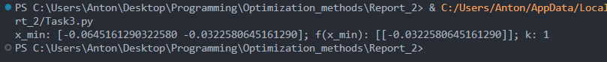

**Метод Флетчера-Ривса**

**Алгоритм метода**

Метод Флетчера-Ривса - это алгоритм оптимизации безусловной оптимизации, который использует только значения функции и её градиент для поиска минимума. Он относится к классу методов оптимизации сопряженных направлений.

**Пример работы алгоритма**

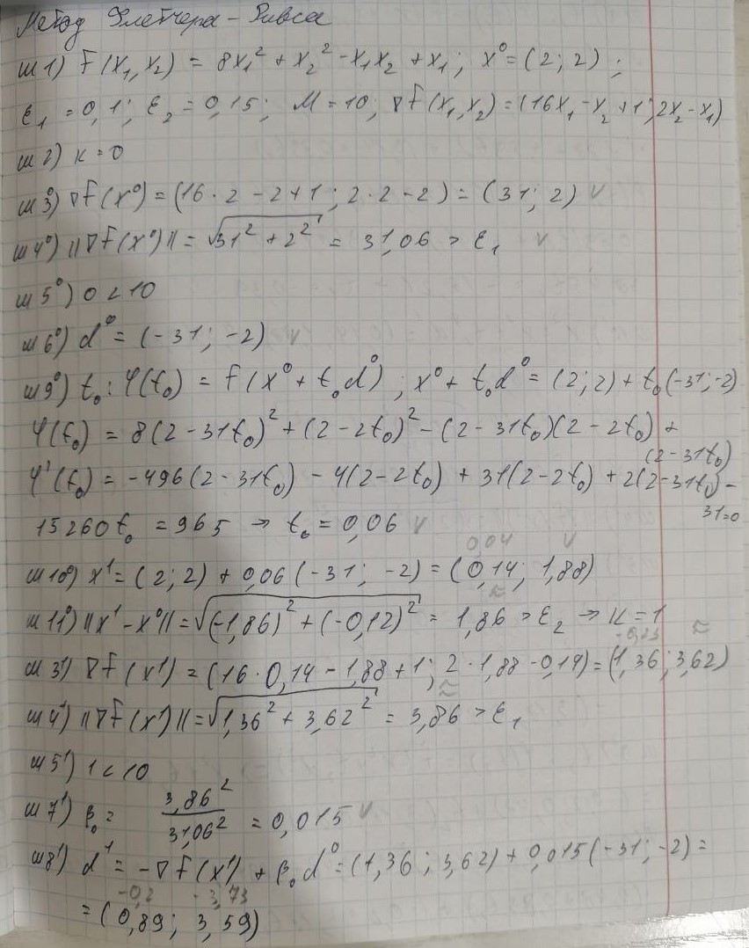

Рисунок 5 – пример работы алгоритма Флетчера-Ривса

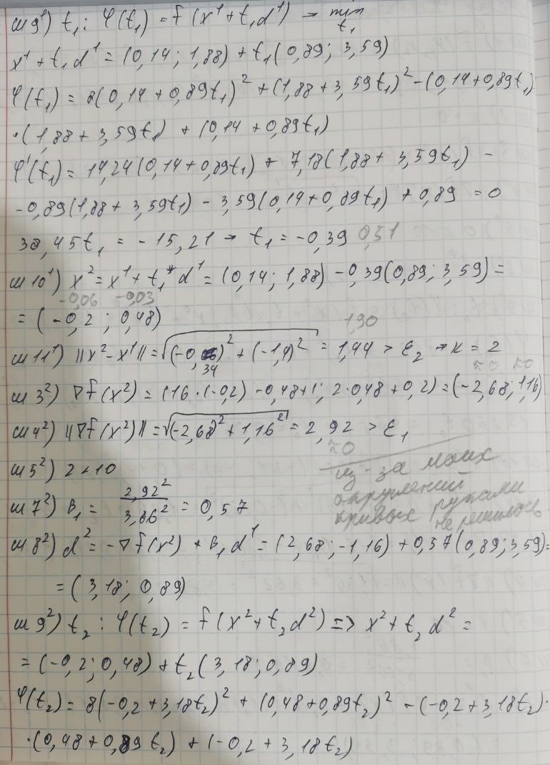

Рисунок 6 – пример работы алгоритма Флетчера-Ривса

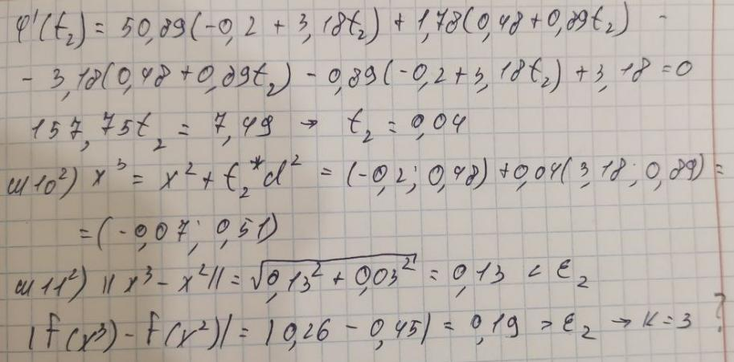

Рисунок 7 – пример работы алгоритма Флетчера-Ривса

**Код программы**

import math as mt

import numpy as np

import sympy as sp

import matplotlib.pyplot as plt

def create_x_range() -> list[list[float]]:

    """

    Функция, которая создаёт диапазон для функции

    Args: отсутствует

    Return: список списков с точками

    """

    x_range = []

    step = 10 / 500

    for i in range(1000):

        x_range.append([-10 + (step * i), -10 + (step * i)])

    return x_range

def f(*x_list*: list[list[float]]) -> list[list[float]]:

    """

    Функция двух переменных

    Args: x - список значений x

    Return: список значений функции

    """

    result = []

    for x in *x_list*:

        result.append([(8 * (x[0]**2)) + (x[1]**2) - (x[0] * x[1]) + x[0]])

    return result

def grad_f(*x*: list[float]) -> list[float]:

    """

    Функция, которая считает градиент функции f

    Args: x - аргумент функции

    Return: список значений

    """

    result = []

    result.append((16 * *x*[0]) - *x*[1] + 1)

    result.append((2 * *x*[1]) - *x*[0])

    return result

def norm_grad(*grad*: list[float]) -> float:

    """

    Функция, которая считает норму градиента

    Args: grad - градиент функции

    Return: значение нормы градиента функции

    """

    return mt.sqrt(*grad*[0]**2 + *grad*[1]**2)

def calculate_d(*x*: list[float], *betta*: float, *d_0*: list[float], *flag*: int) -> list[float]:

    """

    Функция, которая считает параметр d

    Args: x - список значений x; betta - аргумент бетта; d_0 - предыдущее значение d; flag - способ подсчёта нового d

    Return: новое значение d в виде списка

    """

    if *flag* == 1:

        return [-x for x in grad_f(*x*)]

    elif *flag* == 2:

        return np.array([-x for x in grad_f(*x*)]) + np.array(*betta* * np.array(*d_0*))

    else:

        print("Неверное значение флага! Флаг может быть 1 или 2!")

def calculate_betta(*new_norm_grad*: list[float], *old_norm_grad*: list[float]) -> float:

    """

    Функция, которая считает аргумент бетта

    Args: grad_new и grad_old - новая и старая норма градиента (от нового и старого х)

    Return: аргумент бетта

    """

    return (*new_norm_grad*\*\*2) / (*old_norm_grad*\*\*2)

def calculate_t(*x_old*: list[float], *d*: list[float]) -> float:

    """

    Функция, которая вычисляет значение t на какой-то итерации

    Args: x_old - список значений; d - коэффициент d

    Return: значение t

    """

    t = sp.symbols("t")  *#объявляем символьную переменную*

    expression_x_new = [*x_old*[0] + t * *d*[0], *x_old*[1] + t * *d*[1]]

    after_f = (8 * (expression_x_new[0]**2)) + (expression_x_new[1]**2) - (expression_x_new[0] * expression_x_new[1]) + expression_x_new[0]

    after_f_derivative = sp.diff(after_f, t)  *#берём производную по t*

    solution_t = sp.solve(after_f_derivative, t)  *#решение уравнения производной = 0 для t*

    return solution_t

def calculate_x_new(*x_old*: list[float], *t*: float, *d*: list[float]) -> list[float]:

    """

    Функция, которая вычисляет новое значение вектора x

    Args: x_old - предыдущее значение вектора x; t - коэффициент t; d - коэффициент d

    Return: новый вектор x

    """

    return np.array(*x_old*) + *t* * np.array(*d*)

def norm_between_x(*x_old*: list[float], *x_new*: list[float]) -> float:

    """

    Функция, которая вычисляет норму между новым и старым х

    Args: x_old и x_new - старый и новый х

    Return: значение нормы

    """

    return mt.sqrt((*x_new*[0] - *x_old*[0])**2 + (*x_new*[1] - *x_old*[1])**2)

def mod_between_f(*x_old*: list[float], *x_new*: list[float]) -> float:

    """

    Функция, которая вычисляет модуль между разницей новой и старой f

    Args: x_old и x_new - старый и новый х

    Return: значение модуля

    """

    return abs(f(*x_new*)[0][0] - f(*x_old*)[0][0])

x_0 = [2, 2]

epsilon_1 = 0.1

epsilon_2 = 0.15

m = 10

k = 0

old_norm_grad = 0

d_old = 0

flag = 0

all_x_0 = [x_0]

while k < m:

    print(f"k = {k}")

*#шаг 3*

    grad_x_0 = grad_f(x_0)

    print(f"grad_x_0 = {grad_x_0}")

*#шаг 4*

    norm_grad_x_0 = norm_grad(grad_x_0)

    print(f"norm_grad_x_0 = {norm_grad_x_0}")

    if norm_grad_x_0 < epsilon_1:

        x_min = x_0

        f_min = f([x_min])

        all_x_0.append(x_min)

        break

    else:

*#шаг 5*

        if k >= m:

            x_min = x_0

            f_min = f([x_min])

            all_x_0.append(x_min)

            break

        elif k == 0:

*#шаг 6*

            d = calculate_d(x_0, None, None, 1)

        elif k > 0 and k < 10:

*#шаг 7*

            betta = calculate_betta(norm_grad_x_0, old_norm_grad)

            print(f"betta = {betta}")

*#шаг 8*

            d = calculate_d(x_0, betta, d_old, 2)

        print(f"d = {d}")

*#шаг 9*

        t = calculate_t(x_0, d)

        print(f"t = {t}")

*#шаг 10*

        x_new = calculate_x_new(x_0, t, d)

        print(f"x_new = {x_new}")

*#шаг 11*

        between_x = norm_between_x(x_0, x_new)

        print(f"between_x = {between_x}")

        between_f = mod_between_f([x_0], [x_new])

        print(f"between_f = {between_f}")

        if between_x < epsilon_2 and between_f < epsilon_2:

            if flag == 1:

                flag = 2

                x_min = x_new

                f_min = f([x_min])

                all_x_0.append(x_min)

                break

            else:

                flag = 1

                x_0 = x_new

                old_norm_grad = norm_grad_x_0

                d_old = d

                k += 1

                all_x_0.append(x_new)

        else:

            x_0 = x_new

            old_norm_grad = norm_grad_x_0

            d_old = d

            k += 1

            all_x_0.append(x_new)

print(f"x_min: {x_min}; f(x_min): {f_min}; k: {k}")

all_x_0.pop()

all_f_x_0 = [f([x]) for x in all_x_0]

x_range = create_x_range()

tmp_x1 = [x_range[i][0] for i in range(len(x_range))]

tmp_x2 = tmp_x1.copy()

*#создаём сетку значений для построение поверхности*

x, y = np.meshgrid(tmp_x1, tmp_x2)

*#превращение массива от функции f в массив numpy (нужно для lot_surface)*

z = np.array(f(x_range))

fig = plt.figure()

ax = fig.add_subplot(1, 1, 1, *projection*="3d")

ax.plot_surface(x, y, z)

*#ax.scatter(x_min[0], x_min[1], f_min, color="red")*

for i in range(len(all_x_0)):

    ax.scatter(all_x_0[i][0], all_x_0[i][1], all_f_x_0[i][0][0], *color*="red")

    if i == len(all_x_0) - 1:

        ax.text(all_x_0[i][0], all_x_0[i][1], all_f_x_0[i][0][0], "Минимальное значение функции", *color*="black", *fontsize*=10, *ha*="right")

plt.show()

**Вывод программы**

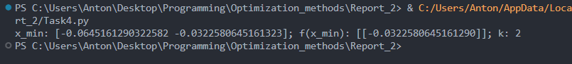

**График функции и точек**

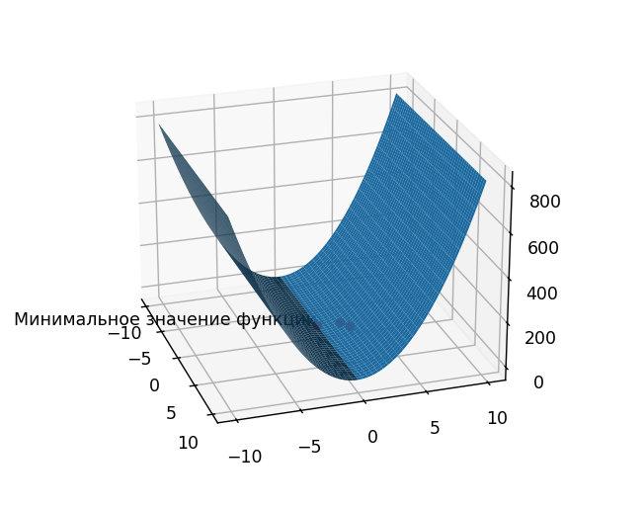

Рисунок 8 – график построенной функции и точек

**Сравнение методов**

1. Метод наискорейшего градиентного спуска:

Основан на использовании градиента функции (первой производной);

Каждый шаг делается в направлении, противоположном градиенту, чтобы минимизировать функцию;

Прост в реализации, но может иметь медленную сходимость на сложных функциях.

1. Метод Ньютона:

Использует информацию о второй производной (гессиане) функции;

Обеспечивает быструю сходимость в окрестности минимума, особенно квадратичных функций;

Может столкнуться с проблемами неустойчивости или медленной сходимостью на сложных функциях из-за обращения гессиана;

Требует вычислительно затратных операций обращения матрицы.

1. Метод Ньютона-Рафсона:

Это модификация метода Ньютона, где используется приближенная обратная гессиана;

Это может быть выгодно на практике, особенно если обращение гессиана слишком сложно или затратно;

Обычно обладает быстрой сходимостью и хорошей производительностью на широком классе функций.

1. Метод Флетчера-Ривса:

Это метод оптимизации сопряженных градиентов;

Он использует информацию о градиентах в разных направлениях для ускорения сходимости;

Обычно хорошо работает на функциях с вытянутыми или сложными линиями уровня;

Может иметь проблемы с медленной сходимостью на невыпуклых функциях.

С точки зрения кода самым оптимальным методом показался метод Ньютона-Рафсона, так как он как и метод Ньютона находит точку минимума всего за 2 итерации, но немного проще в реализации. Метод наискорейшего градиентного спуска показал себя как самый долгий метод, так как совершает около 6 итераций для нахождения той же точки минимума.